Activiteitenverslag 2017-2018

EVC

De activiteiten van de werkgroep EVC concentreerden zich in het schooljaar 2017-2018 rond de volgende thema’s:
- Vrijstellingsproeven ICT
- EVC-procedure voor ICT en administratie
- Opstart project Upskilling Pathways
- Uitwerken website
De projectgroep komt maandelijks samen.

Vrijstellingsproeven ICT
Tijdens het schooljaar 2017-2018 werden 3 nieuwe vrijstellingsproeven ontwikkeld:
- Eenvoudige content aanmaken
- Start to create
- Start to program

Deze werden ontworpen door leerkrachten uit de cvo’s, onder begeleiding van de pbd’s.

Nu beschikken de cvo’s over 5 vrijstellingsproeven die ze vrij kunnen aanwenden. De meesten gebruiken hiervoor het door het Katholiek Onderwijs ter beschikking gestelde toetsplatform. Het aanbod omvat nu:

Naam proef | Vrijstellingsproef voor
Start 1 | Aan de slag met ICT
Start 2 | E-communicatie internet en online diensten
Eenvoudige content | Eenvoudige content aanmaken
Start to create | Start to create
Start to program | Start to program

Aantal cvo’s dat de proeven gebruikten via het testsysteem:
Een aantal cvo’s nemen de proeven nog op papier af of via een eigen testsysteem. Dit zal bevraagd worden.
 | 2016-2017 | 2017-2018
Aantal | 37 | 27

Aantal proeven afgenomen:

 | 2016-2017 | 2017-2018
Aantal | 1.321 | 1.785

 | 2016-2017 | 2017-2018
Start 1 | 102 | 58
Start 2 | 79 | 148
Start 1 + 2 | 1.160 | 1.405
Eenvoudige content |  | 40
Start to create |  | 97
Start to program |  | 2
Start 1 + 2 + content |  | 15
Start 1 + 2 + create |  | 20
Start 1 + 2 + program |  | 0

Gemiddelde score op de proeven

 | 2016-2017 | 2017-2018*
Start 1 | 82 | 79
Start 2 | 90 | 92
Start 1 + 2 | 84 | 85
Eenvoudige content |  | 82
Start to create |  | 80
Start to program |  | 75
Start 1 + 2 + content |  | 79
Start 1 + 2 + create |  | 92
Start 1 + 2 + program
Totaal |  | 85

Tevredenheidsmeting mei 2018

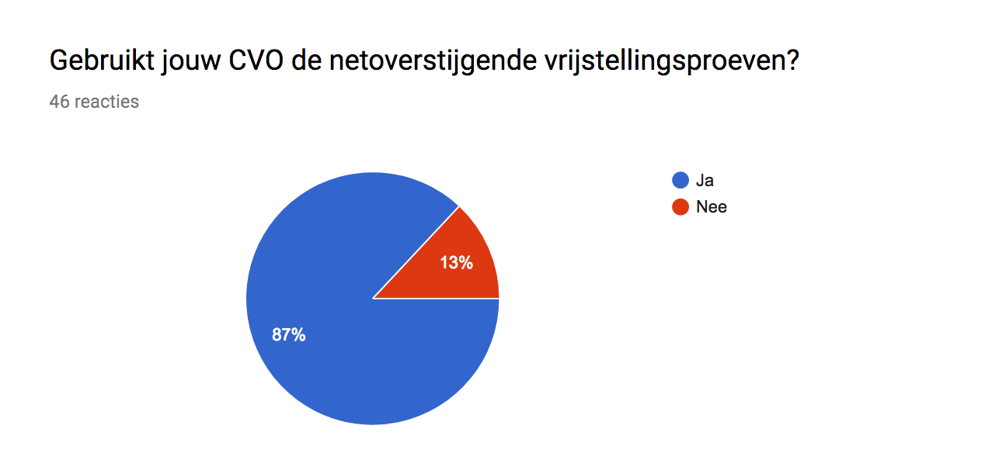

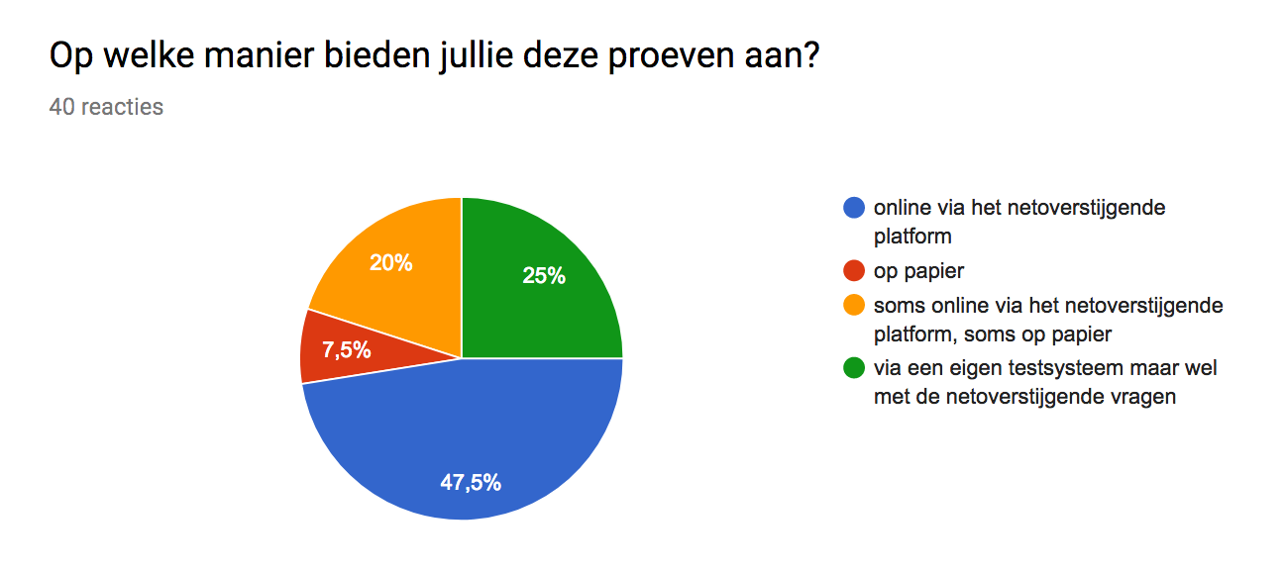

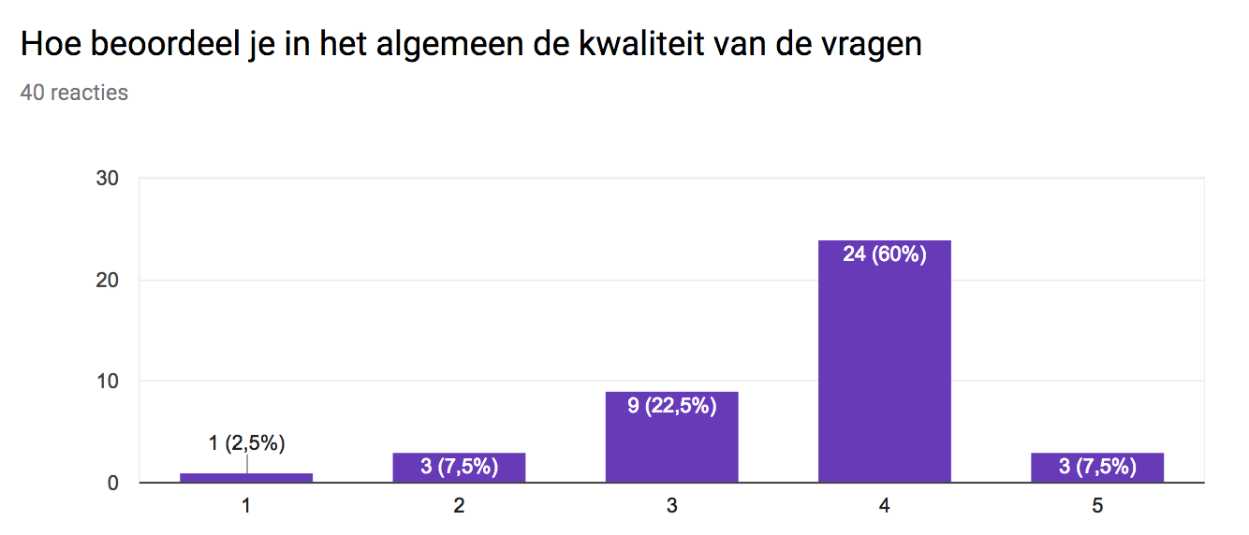

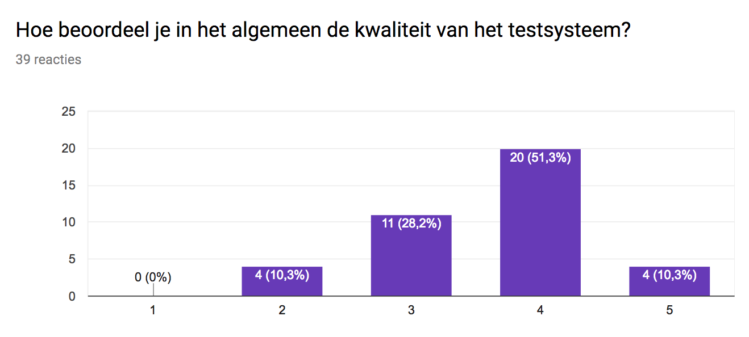
Er gebeurde ook een evaluatie van de vragen in Start 1 en Start 2. Deze vragen zullen in het najaar 2018 geupdated worden op basis van de input van de leerkrachten.

EVC procedure voor ICT en administratie

Met de restbudgetten van het project ‘Bekwamer dan je denkt’ werd een EVC-procedure voor de opleiding ICT en administratie opgestart. Een stuurgroep, bestaande uit pedagogisch begeleiders VWO, VDAB, Viska, Federatie Tweedekans onderwijs en Cevora, stuurde de projectgroep aan. Deze stuurgroep kwam 4 keer samen.

De projectgroep bestond uit leerkrachten uit diverse cvo’s: CVO Lethas, CVO GLTT, PCVO Het perspectief, CVO Vilvoorde, CVO De Oranjerie, CVO Qrios en CVO Gent. In de EVC-case wordt gewerkt met een fictief bedrijf. Voor de startmodules wordt vrijstelling verleend op basis van de netoverstijgende vrijstellingsproeven. De competenties uit de overige 10 modules worden verwerkt in 3 cases. De eerste case is afgewerkt en zit in een testfase. In het schooljaar 2018-2019 zullen de volgende 2 cases afgewerkt en uitgetest worden.

Opstart EVC-pilootprojecten Upskilling pathways

Na de paasvakantie lanceerde het departement Onderwijs een projectoproep voor cvo’s om in te tekenen op de ontwikkeling van assessment-tools in het kader van EVC. Naar aanleiding van het ontwerp decreet EVC wenst de Overheid dat er voor 11 beroepskwalificaties in een samenwerkingsverband tussen VDAB en CVO een EVC-procedure wordt uitgewerkt.

De PBD’s zijn hierop gestart met het verzamelen van informatie voor de cvo’s uit vroegere projecten. Het draaiboek voor de ontwikkeling van EVC-assessments kreeg een opfrisbeurt. Ook werden de cvo’s begeleid bij het uitschrijven van hun project om tot centrumoverstijgende projecten te komen.

Uiteindelijk werden er 10 projecten weerhouden die uiteenvallen in 6 clusters. Elk project krijgt projectmiddelen.

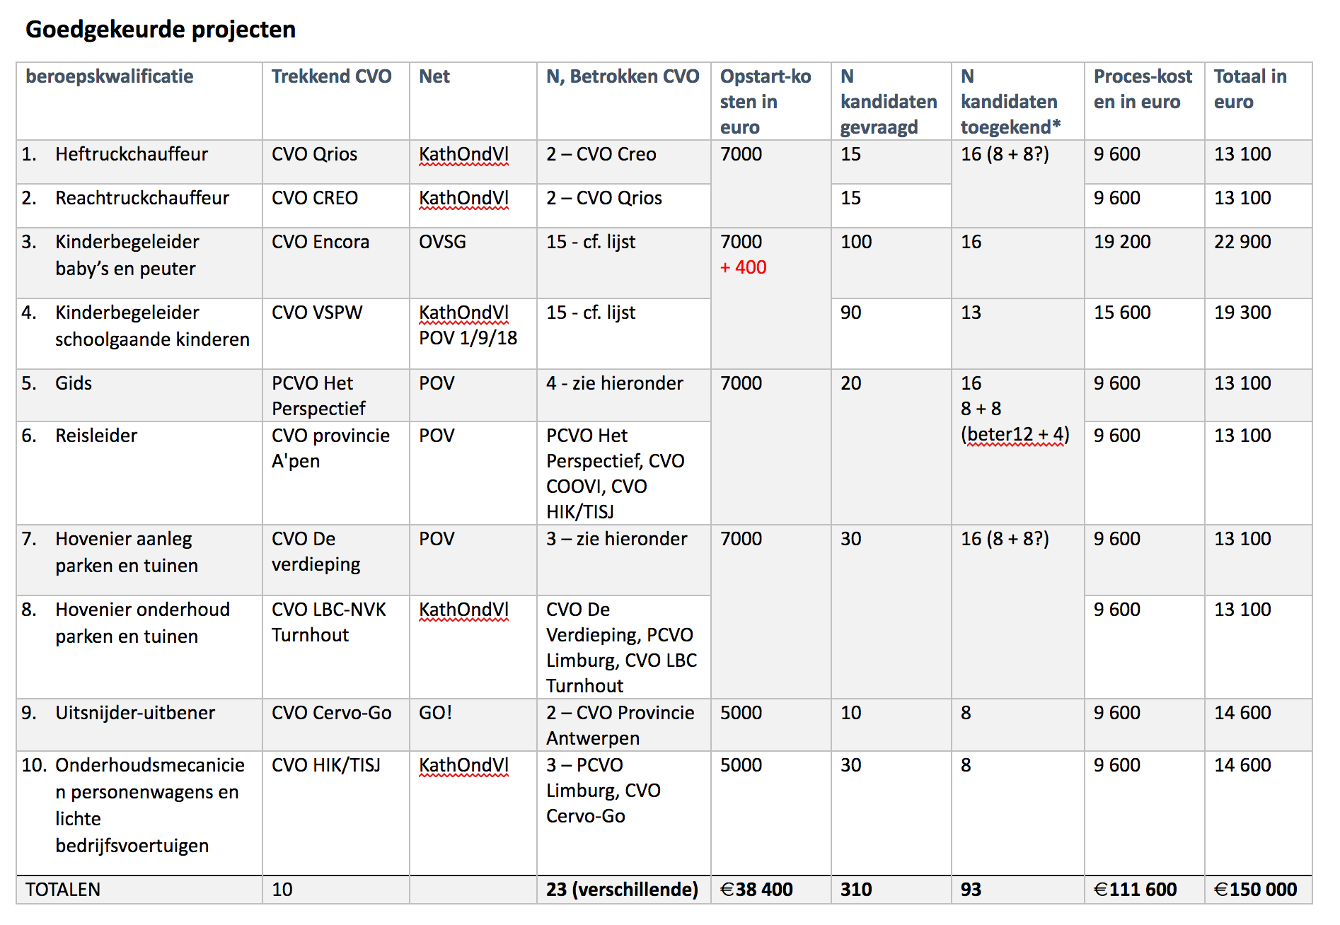
Daarnaast voorziet het Departement een budget voor de aanwerving van een projectmedewerker ten dienste van de PBD’s.

De nodige contacten met sectoren en VDAB werden gelegd.

Uitwerken website
Ten behoeve van de leden in de projectgroep en de cvo’s in de projectoproep upskilling pathways werd een website opgericht. Deze bevat alle nodige informatie voor de cvo’s om met EVC van start te kunnen gaan.

